|  |  |
| --- | --- |
| **TRƯỜNG THCS CHU VĂN AN** | **MÔN: LỊCH SỬ - ĐỊA LÝ LỚP 6**  **PHÂN MÔN LỊCH SỬ** |

**TUẦN 1 + TUẦN 2**

**BÀI 1: LỊCH SỬ LÀ GÌ (3 TIẾT)**

**A. NỘI DUNG CẦN ĐẠT (nội dung ghi bài)**

**1. Lịch sử và môn Lịch sử là gì?**

- Lịch sử là những gì đã diễn ra trong quá khứ.

- Môn Lịch sử là môn học tìm hiểu về lịch sử loài người và những hoạt động chính của con người trong quá khứ.

**2. Vì sao phải học lịch sử?**

- Biết được cội nguồn của dân tộc.

- Hiểu được quá trình dựng nước và đấu tranh giữ nước của cha ông.

- Rút ra bài học kinh nghiệm cho quá khứ và tương lai.

**3. Khám phá quá khứ từ các nguồn sử liệu**

- Dựa vào các nguồn sử liệu hay tư liệu lịch sử.

- Tư liệu truyền miệng, tư liệu chữ viết, tư liệu hiện vật… Trong các tư liệu đó, có những tư liệu là tư liệu gốc.

**B. LUYỆN TẬP**

**Câu 1**: Em hãy nêu một số sự kiện lịch sử mà em đã được học?

**Câu 2**: Có ý kiến cho rằng: Lịch sử là những gì đã qua, không thể thay đổi được nên không cần thiết phải học môn Lịch sử. Em có đồng ý với ý kiến đó không? Tại sao?

**Câu 3**: Em hãy nối 2 cột bên dưới để miêu tả được đặc điểm các nguồn sử liệu:

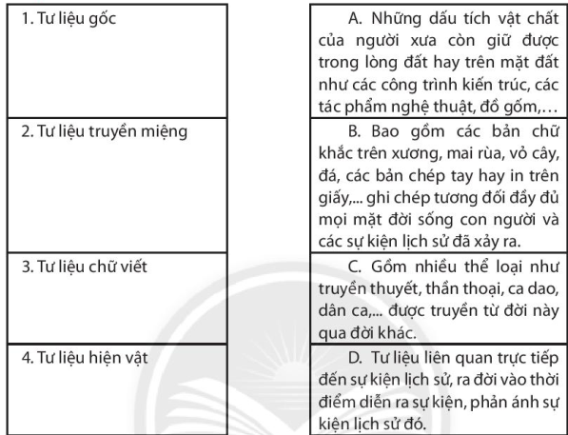

|  |  |
| --- | --- |
| **TRƯỜNG THCS CHU VĂN AN** | **MÔN: LỊCH SỬ - ĐỊA LÝ LỚP 6**  **PHÂN MÔN ĐỊA LÝ** |

**TUẦN 1**

**BÀI MỞ ĐẦU. TẠI SAO CẦN HỌC ĐỊA LÍ?**

**A. BÀI HỌC:**

**I. Sự lý thú của việc học môn Địa lí**

Nếu có kiến thức về địa lí, em sẽ giải thích được các hiện tượng địa lí trong đời sống hằng ngày.

**II. Vai trò của Địa lí trong cuộc sống**

- Hướng học sinh tìm hiểu về các quá trình thay đổi của các sự vật, hiện tượng địa lí, làm sáng tỏ những tác động và sự thay đổi trong mối quan hệ giữa con người và môi trường...

- Giúp học sinh phát triển nhiều kĩ năng như sử dụng bản đồ, xác định phương hướng...

- Giúp học sinh trở thành những công dân toàn cầu, có hiểu biết và quan tâm đến môi trường sống xung quanh.

**III. Tầm quan trọng của việc nắm các khái niệm và kĩ năng địa lí**

- Khi học Địa lí, việc đặt ra và tìm cách trả lời những câu hỏi: cái gì? ở đâu? khi nào? như thếnào? vì sao? …giúp các em có được trên tảng kiến thức nhất định để vận dụng vào thực tiễn.

- Việc hiểu và biết cách vận dụng các kiến thức, kĩ năng địa lí vào cuộc sống là rất cần thiết và hữu ích.

**B. BÀI TẬP:**

Chưa giao bài tập

**TUẦN 2**

**CHƯƠNG 1. BẢN ĐỒ - PHƯƠNG TIỆN THỂ HIỆN BỀ MẶT TRÁI ĐẤT**

**BÀI 1. HỆ THỐNG KINH, VĨ TUYẾN VÀ TỌA ĐỘ ĐỊA LÍ**

**A. BÀI HỌC:**

**I. Hệ thống kinh, vĩ tuyến**

- Kinh tuyến là các đường nối cực Bắc với cực Nam.

- Kinh tuyến gốc là kinh tuyến 00, đi qua đài thiên văn Grin-uýt (thủ đô Luân Đôn - nước Anh).

- Kinh tuyến Đông là những kinh tuyến nằm bên phải kinh tuyến gốc.

- Kinh tuyến Tây là những kinh tuyến nằm bên trái kinh tuyến gốc.

- Vĩ tuyến là các vòng tròn bao quanh quả Địa Cầu, song song với đường Xích đạo.

- Vĩ tuyến gốc là vĩ tuyến 0o (đường Xích đạo).

- Vĩ tuyến Bắc: những vĩ tuyến nằm từ xích đạo đến cực Bắc.

- Vĩ tuyến Nam: những vĩ tuyến nằm từ xích đạo đến cực Nam.

**II. Tọa độ địa lí**

- Kinh độ của một điểm là khoảng cách bằng số độ, tính từ điểm đó đến kinh tuyến gốc.

-Vĩ độ của một điểm là khoảng cách bằng số độ, tính từ điểm đó đến vĩ tuyến gốc (đường Xích đạo).

- Kinh độ và vĩ độ của một điểm được gọi chung là tọa độ địa lí của điểm đó.

- Cách viết toạ độ địa lí của một điểm: vĩ độ viết trước, kinh độ viết sau.

**III. Lưới kinh vĩ tuyến của bản đồ thế giới**

- Muốn vẽ được bản đồ, người ta phải chuyển bề mặt cong của Trái đất lên mặt phẳng thông qua các phép chiếu.

- Các phép chiếu sẽ cho ra các đường lưới kinh, vĩ tuyến có hình dạng khác nhau.

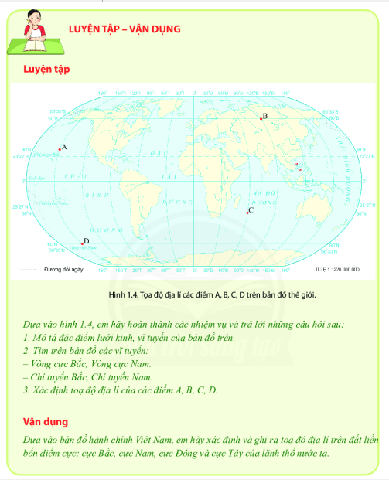**B. BÀI TẬP:**